20 декабря 2019 года педагог-психолог Калинской СОШ Зухрабова Г.А. совместно с социологом Гайдаровой Ш.Ш. , вожатой Ильясовой Н.А. и учениками 8 х классов, в рамках акции «Твори добро», посетили на дому ученика с ограниченными возможностями здоровья Ильясова Э.. Ребята оживленно вели беседу на разные темы. Интересовались увлечениями Эфгана, высказывали свое мнение.

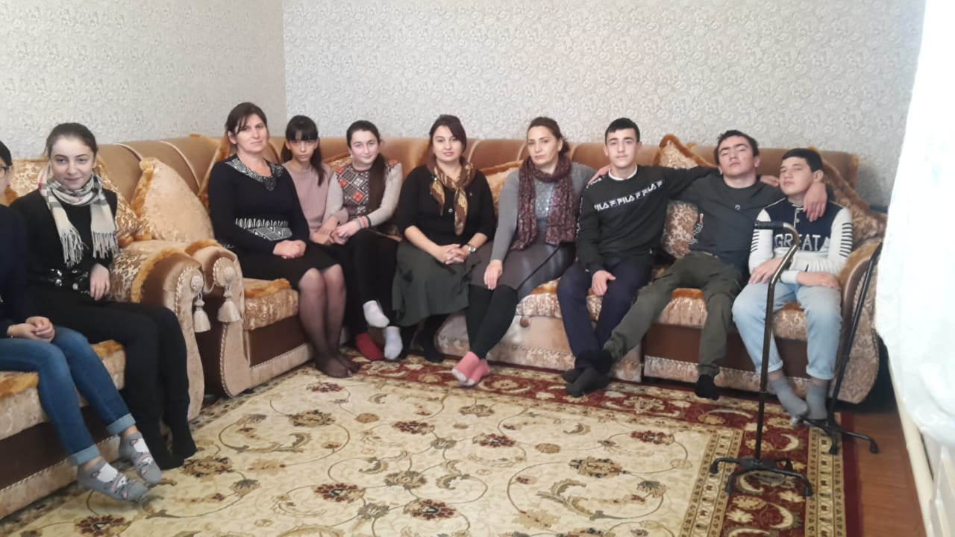

Также в рамках акции «Твори добро » совместно с вожатой были проведены беседы с учениками 5 а ,5 б классов.

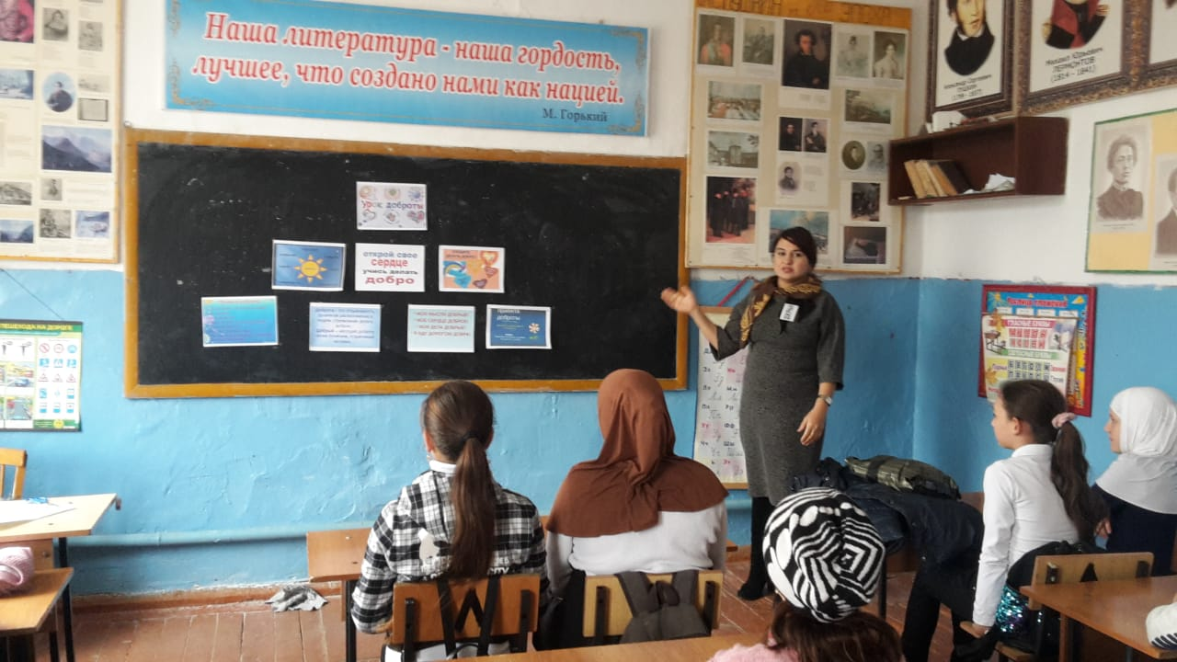

Оказали гуманитарную помощь учащимся из малоимущих семей.

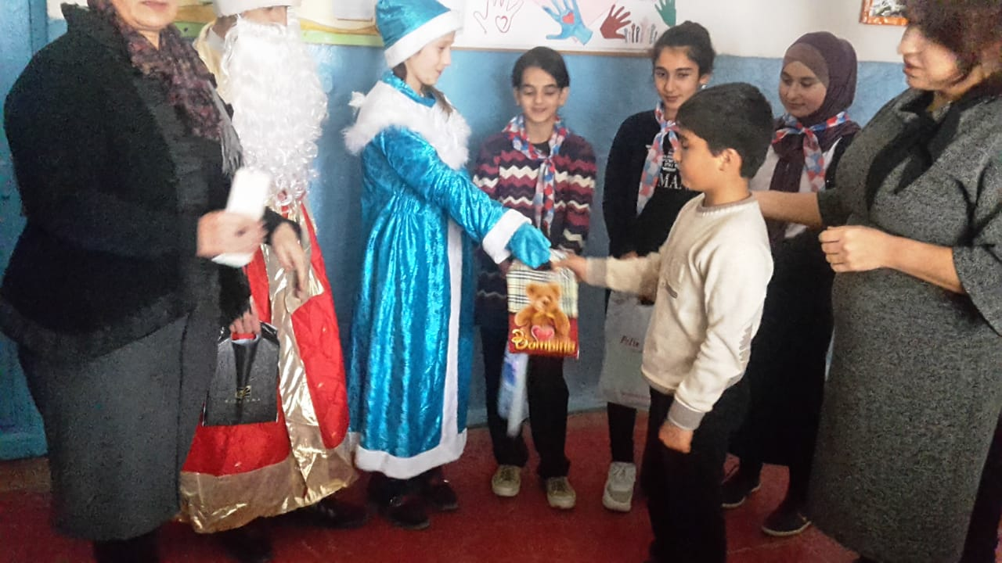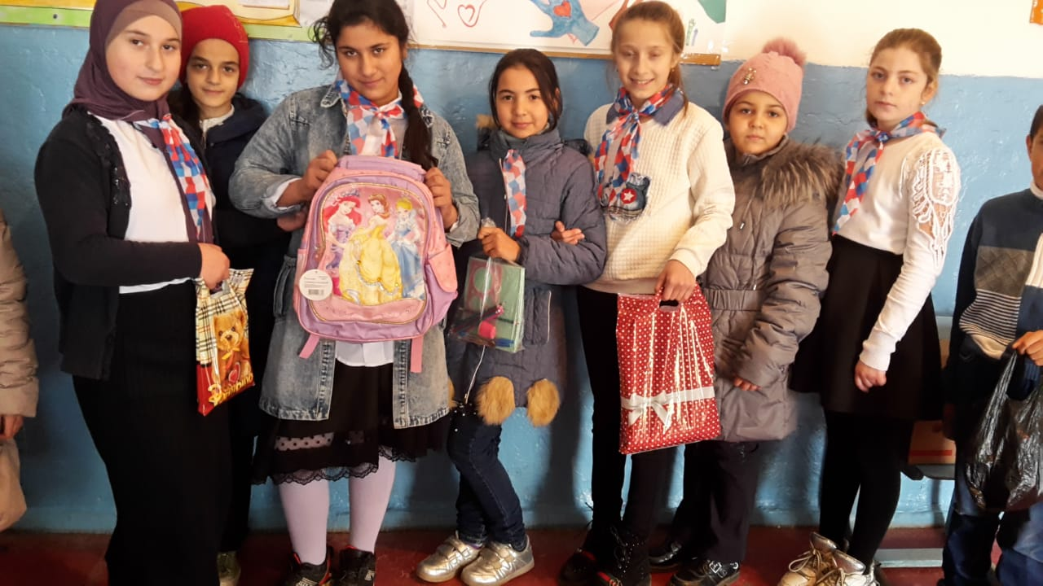

Педагог-психолог Зухрабова Г.А.